Рождество Господа и Спаса нашего Иисуса Христа
25декабря(7 января)

Рождество Твое, Христе Боже наш, возсия мирови свет разума, в нем бо звездам служащии звездою учахуся, Тебе кланятися Солнцу Правды и Тебе ведети с высоты востока: Господи, слава Тебе!
Тропарь праздника Рождества Христова.
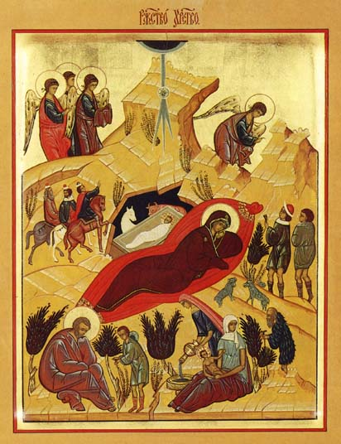
РОЖДЕСТВО ХРИСТОВО - величайший из двунадесятых праздников в воспоминание рождения Иисуса Христа в Вифлееме; отмечается 25 декабря (7 января)
Нужно отметить, что первые христиане были евреями и не отмечали Рождество, (по иудейскому вероучению рождение человека — «начало скорбей и болей»). Поэтому в первые годы существования христианства никто не интересовался датой рождения Христа. Гораздо важнее для первых христиан с вероучительной точки зрения был праздник Воскресения Христова. После того, как в христианские общины вошли греки (и другие эллинистические народы), под воздействием эллинистических обычаев было начато празднование и Рождества Христова.
Первые упоминания о празднике Рождества Христова имеются в Апостольских Постановлениях: "Храните, братия, дни праздничные, и во-первых день Рождества Христова, которое да празднуется вами в 25 день десятаго месяца" (от марта). Там же, в другом месте сказано: "День Рождества Христова да празднуют, в оньже нечаемая благодать дана человекам рождением Божия Слова из Марии Девы на спасение миру". Во II столетии на день Рождества Христова 25 декабря указывает святитель Климент Александрийский.
Уже самим предметом праздника указывается цель его установления: воспоминание и прославление рождения Господа нашего Иисуса Христа по плоти от Пресвятой Девы Марии. Это – первоначальная и основная цель установления праздника. К ней очень рано присоединяется и другая: в точном установлении праздника посредством раскрытия истинного учения о воплощении и рождении Спасителя дать противодействие заблуждениям еретиков, обратить главное внимание на воспоминание события Рождества Христова как явления Бога во плоти. Несколько раньше, чем в Православной Церкви, празднование Крещения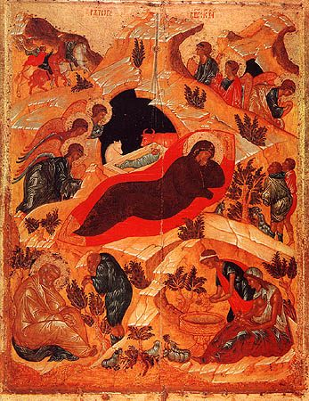 ввели у себя еретики-гностики (евиониты, докеты, василидиане), потому что они придавали самое большое значение в жизни Спасителя Его Крещению. Так, евиониты учили, что Иисус был сын Иосифа и Пресвятой Девы Марии и что Христос соединился с Ним при Крещении; докеты признавали во Христе человеческую природу только призрачной; наконец, василидиане не признавали воплощения и учили, что «Бог послал свой Ум, первое истечение Божества, и он, как голубь, сошел во Иордане на Иисуса, Который до того был простой человек, доступный греху» (Климент Александрийский). Но ничто так не увлекало христиан в ересь, особенно в гностицизм, как богослужение гностиков, полное гармонических и красивых песен. Нужно было гностическому празднику противопоставить свой.
И вот, Православная Церковь установила и у себя торжественный праздник Крещения Господня и назвала его Богоявлением, внушая мысль, что в этот день Христос не стал впервые Богом, а только явил Себя Богом, представ как Единый от Троицы, Сын Божий во плоти. Чтобы подорвать лжеумствования гностиков относительно Крещения Христова, Церковь стала присоединять к воспоминанию Крещения воспоминание и Рождества Христова. И, таким образом, в IV веке по всему Востоку Крещение и Рождество праздновались в один день, а именно 6 января(по старому стилю), под общим именем Богоявления. Первоначальным основанием для празднования Рождества Христова 6 января (как и Крещения) служило не историческое соответствие этого числа дню рождения Господа Иисуса Христа, который и в древности в точности не был известен, а таинственное понимание соотношения между первым и вторым Адамом, между виновником греха и смерти и Начальником жизни и спасения. Второй Адам — Христос, по таинственному созерцанию Древней Церкви, родился и умер в тот же день, в который сотворен и умер первый Адам, — в шестой, ему соответствовало 6 января, первого месяца года.
Наконец, отнесением праздника на 25 декабря (по ст.стилю) Церковь имела ввиду дать противовес языческому культу и предохранить верующих от участия в нём. Известно, что у римлян на 25 декабря падал праздник, служивший выражением мысли о постоянно возвращающемся на лето и как бы обновляющемся солнце и бывший днем разнузданных увеселений народа, днем забав для рабов и детей и пр. Таким образом, сам по себе этот день был как нельзя более приличен для воспоминания события Рождества Иисуса Христа, Который в Новом Завете часто называется солнцем правды, светом мира, спасением людей, победителем жизни и смерти, а предосудительное языческое празднование его было достаточным побуждением для Церкви облагородить его по смыслу возвышенного христианского воспоминания. Поэтому-то уже древняя церковь, отрицая тождество двух сходных праздников – языческого и христианского, усвояет празднику Рождества Христова значение выразительного отречения от языческих суеверий и обычаев.
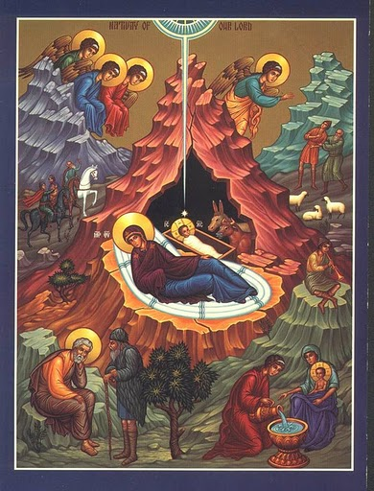 Формально решение о праздновании Рождества Христова 25 декабря было принято на Эфесском (Третьем Вселенском) церковном соборе в 431 году.
Празднование Рождества Христова вместе с Богоявлением в некоторых Церквах восточных продолжалось до конца IV века, в иных - до V или даже до VI века. Памятником древнего соединения праздников Рождества Христова и Богоявления доныне в Православной Церкви служит совершенное сходство в отправлении этих праздников. Тому и другому предшествует сочельник, с одинаковым народным преданием, что в сочельники должно поститься до звезды. Чин Богослужения в навечерия обоих праздников и в самые праздники совершенно одинаков.
Теперь о самом событии праздника.
Господь наш Иисус Христос, Спаситель мира, родился от Пресвятой Девы Марии в царствование императора Августа (Октавия) в городе Вифлееме. Август повелел сделать всенародную перепись во всей своей империи, к которой относилась тогда и Палестина. У евреев был обычай вести народные переписи по коленам, племенам и родам, всякое колено и род имели свои определенные города и праотеческие места, потому Преблагословенная Дева и праведный Иосиф, как происходившие от рода Давидова, должны были идти в Вифлеем (город Давида), чтобы внести и свои имена в список подданных кесаря. В Вифлееме они не нашли уже ни одного свободного места в городских гостиницах. В известняковой пещере, предназначенной для стойла, среди сена и соломы, разбросанных для корма и подстилки скоту, далеко от постоянного местожительства, среди чужих людей, в холодную зимнюю ночь, в обстановке, лишенной не только земного величия, но даже обыкновенного удобства - родился Богочеловек, Спаситель мира. "Таинство странное вижду и преславное, - с удивлением воспевает Святая Церковь, - Небо - вертеп; Престол Херувимский - Деву; ясли - вместилище, в них же возлеже невместимый Христос Бог" (ирмос 9-й песни канона). Безболезненно родившая Богомладенца Пресвятая Дева, Сама, без посторонней помощи, "повит Его и положи в яслех " (Лк. 2). Но среди полночной тишины, когда всё человечество объято было глубочайшим греховным сном, весть о Рождестве Спасителя мира услышали пастухи, бывшие на ночной страже у своего стада. Им предстал Ангел Господень и сказал: "Не бойтеся: се бо благовествую вам радость велию, яже будет всем людем, яко родися вам днесь Спаситель, Иже есть Христос Господь, во граде Давидове", и смиренные пастыри первые удостоились поклониться ради спасения людей Снисшедшему до "рабия зрака". Кроме ангельского благовестия вифлеемским пастырям, Рождество Христово чудесною звездою возвещено было волхвам "звездословцам", и в лице восточных мудрецов весь языческий мир, незримо для него самого - преклонил свои колена пред истинным Спасителем мира, Богочеловеком. Войдя в храмину, где был Младенец, волхвы - "падше поклонишася Ему, и отверзше сокровища своя, принссоша Ему дары: злато и ливан и смирну" (Мф. 2, 11).
День Рождества Христова издревле причислен Церковью к великим двунадесятым праздникам, согласно с Божественным свидетельством Евангелия, изображающего празднуемое событие величайшим, всерадостнеишим и чудесным. "Се благовествую вам, - сказал Ангел вифлеемским пастырям, - радость велию, яже будет всем людем. Яко родися вам Спас, Иже есть Христос Господь, во граде Давидове. И се вам знамение: обрящете Младенца повита, лежаща в яслех. Тогда же внезапу бысть со Ангелом множество вой небесных, хвалящих Бога и глаголющих: слава в вышних Богу, и на земли мир, в человецех благоволение. Вси слышавший дивишася о глаголанных от пастырей о рождшемся Спасителе, и сами пастыри возвратишася, славяще и хваляще Бога о всех, яже слышаша и видеша" (Лк. 2, 10 - 20). Так Рождество Христово, как событие высочайшее и чрезвычайное, сопровождалось дивной вестью пастырям и волхвам о всемирной радости для всех людей, "яко родися Спас", Ангельским славословием родившемуся Спасу, поклонением Ему пастырей и волхвов,. благоговейным удивлением многих, слышавших слова пастырей о родившемся Отрочати, славою и хвалою Его от пастырей.
Согласно с Божественным свидетельством Евангелия, отцы Церкви в своих Богомудрых писаниях изображают праздник Рождества Христова величайшим, всемирным и радостнейшим, который служит началом и основанием для прочих праздников.
В церковных песнопениях говорится, что Рождество Xристово умножило на земле боговедение, открыло людям путь к освобождению от греха и осуждения за него, путь к победе над смертью и диаволом. Оно обусловило и послужило началом личного человеческого просвещения и обожения благодатию, отверзло людям рай и блаженство вечного богообщения.

